March 7, 2019
Vakıf Katılım Bankası Ar-Ge ve Inovasyon Birimi | 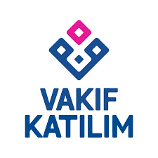

Vakıf Katılım Ar-Ge ve Inovasyon Biriminde Geleceğe Katılım personeli olarak görevlendirilmek üzere;

Üniversitelerin Bilgisayar Mühendisliği, Yazılım Mühendisliği, Elektronik Mühendisliği, Elektronik ve Haberleşme Mühendisliği vb. benzeri teknik bölümlerin 3. ve 4. Sınıf öğrencileri olan,
Haftanın en az 1-2 gününü çalışabilecek,
İyi derecede İngilizce bilen, akademik yayın takip eden
C#, Java, C++, C, Pyhton ve benzeri dillerden birini iyi derece bilen (Algoritma yapısını bilen)
Yapay Zekâ, görüntü işleme, makine öğrenmesi ve blockchain konularında araştırma yapabilecek,
Temel SQL bilgisine sahip,
Analitik düşünebilen,
TÜBİTAK projelerinde yardım sağlayacak,
Öğrenmeye istekli,
2 aday aranmaktadır.

Özgeçmişlerini bulut.karadag@vakifkatilim.com.tr adresine iletebilirler.

